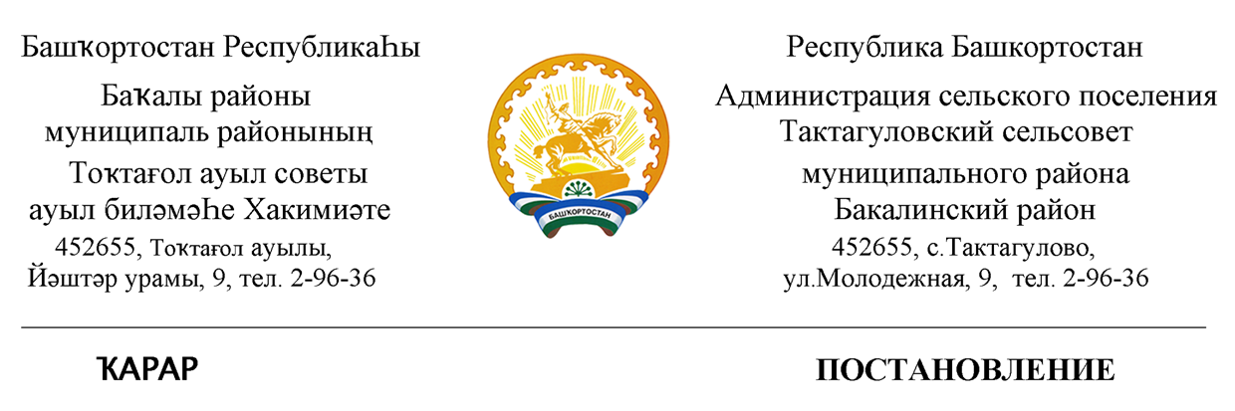
25 январь 2019 й. № 1 25 января 2019 г.

Об отмене постановления от «21» июля 2016 года № 38 «Положение об организации закупов, товаров, работ, услуг для нужд сельского поселения Тактагуловский сельсовет муниципального района Бакалинский район Республики Башкортостан»

В соответствии с Федеральным Законом № 489-ФЗ «О внесении изменений в ст. 31 Федерального Закона « О контрактной системе в сфере закупок товаров, работ, услуг для обеспечения государственный и муниципальных нужд» Федерального закона № 44-ФЗ от 05.04.2013 год «О контрактной системе в сфере закупок товаров, работ, услуг для обеспечения государственных и муниципальных услуг», в целях приведения в соответствие с требованиями действующего законодательства в постановление от «21» июля 2016 года № 38 «Положение об организации закупов, товаров, работ, услуг для нужд сельского поселения Тактагуловский сельский совет муниципального района Бакалинский район Республики Башкортостан», Администрация сельского поселения Тактагуловский сельский совет муниципального района Бакалинский район Республики Башкортостан
ПОСТАНОВЛЯЕТ:
- Отменить постановление от «21» июля 2016 года № 38 «Положение об организации закупов, товаров, работ, услуг для нужд сельского поселения Тактагуловский сельсовет муниципального района Бакалинский район Республики Башкортостан».
- Контроль за исполнения настоящего постановления оставляю за собой.

Глава сельского поселения
Тактагуловский сельсовет Л.М. Ахунова

